正确性证据
号 | 测试名称 | 图来源 | 验证目标 | 数据量
T1 | 小图三方对拍 | 构造图（随机小图） | Dijkstra和A*都正确 | 30张图×5对=150次对拍
T2 | 真实路网对拍 | 真实路网 | A*与Dijkstra 代价一致 | 1000对起终点
T3 | 可采纳性扫描 | 真实路网 | h(n)≤ h*(n) | 20个终点×全图节点
T4 | 一致性扫描 | 真实路网 | h(n) ≤ w(n,n') + h(n') | 20个终点×全图边
T5 | 不可采纳反例 | 真实路网 | 框架能检测出错误 | 600次随机OD抽样，找到第一个A*次优即停
T6 | 边界情况 | 构造图（极小图） | 极端输入下行为正确 | 10类用例

T1小图三方对拍
T1的目标是在可控的小规模随机图上验证Dijkstra与A* 两类算法的正确性。三方对拍，通常指将Dijkstra的结果、A*的结果与暴力搜索的结果放在一起比较，从而证明两种算法的正确性。
测试使用构造的随机小图，共30张图，每张图选取5对起终点，因此形成30×5=150次对拍。每次对拍需要比较三件事：最短路径代价是否一致、路径本身是否合法、以及A*在可采纳启发式下是否仍能得到最优解。若三方结果不一致，则输出图结构、起终点、三方代价与路径，便于定位是算法实现错误、启发式错误还是图数据问题。
该测试的意义在于用低成本、高覆盖的方式建立算法正确性的第一道防线。
固定了seed（默认42），因此随机图生成、每张图的节点与边权、每张图的5对起终点都固定，最终150次对拍的代价与是否一致判定也固定。不固定seed时，图与起终点会变，但对拍总数仍为150。
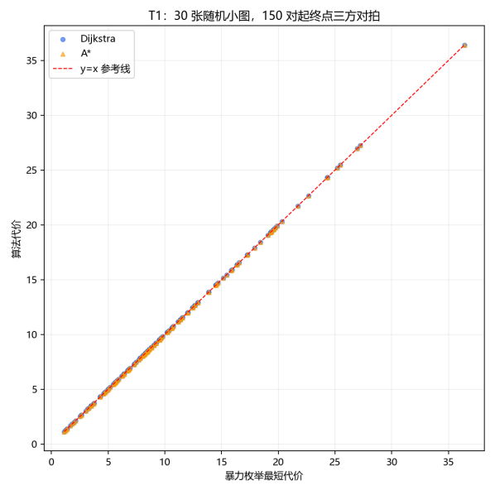

T2真实路网对拍
T2将测试从随机小图推进到真实路网，这里两个路网跑出来的结果一致，因此放一张图。验证A*与Dijkstra在真实数据上的代价一致性。真实路网往往具有明显的空间结构，节点度分布不均匀，存在长直道路、环线、单行道、层级道路等复杂情况，因此仅靠小图测试不足以暴露问题。
该测试选取1000对的起终点，对每一对分别运行Dijkstra、A*，要求两者得到的最短路径总代价完全一致。
固定了GraphML路网文件和--seed（默认42），因此1000对起终点、每对的Dijkstra代价、A*代价、一致率与扩展节点数都固定。不固定seed时，起终点对会变，一致率可能有波动，但代价一致结论不变。
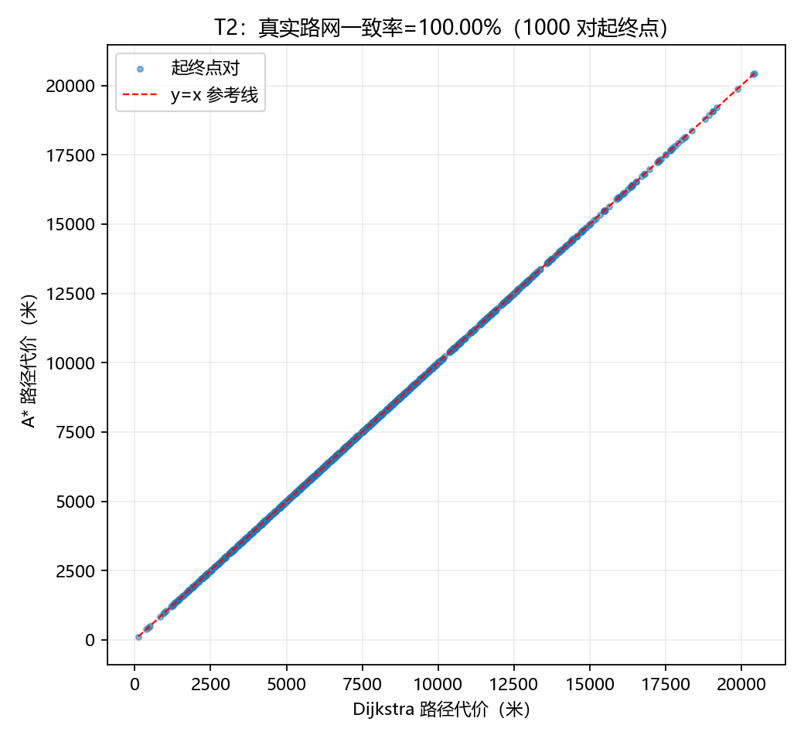

T3可采纳行扫描
T3针对A*的核心理论条件——可采纳性进行全图扫描。估计值记为h(n)；而从这个节点到终点的真实最短距离记为h*(n)。可采纳性要求h(n) ≤ h*(n)。
因此T3从真实路网中随机抽取20个节点作为20 个目标终点，对每一个终点，用反向Dijkstra算出全图所有节点到它的真实最短距离h*(n)，再逐节点与启发式h(n)比较。20个是在覆盖不同区域目标与计算成本之间的折中。该测试的计算量较大，因为需要对20个终点分别做全图最短路，但结果非常可靠。输出应包括违例节点编号、h(n)、h*(n)以及超出量，便于分析启发式在哪些区域过于乐观。
通过该扫描，可以在不依赖随机对拍的情况下，从理论上确认启发式是否满足可采纳性。固定了GraphML路网文件和--seed（默认42），因此抽样的20个终点固定，全图节点的h与h*、违反数和最大残差也固定。
华盛顿
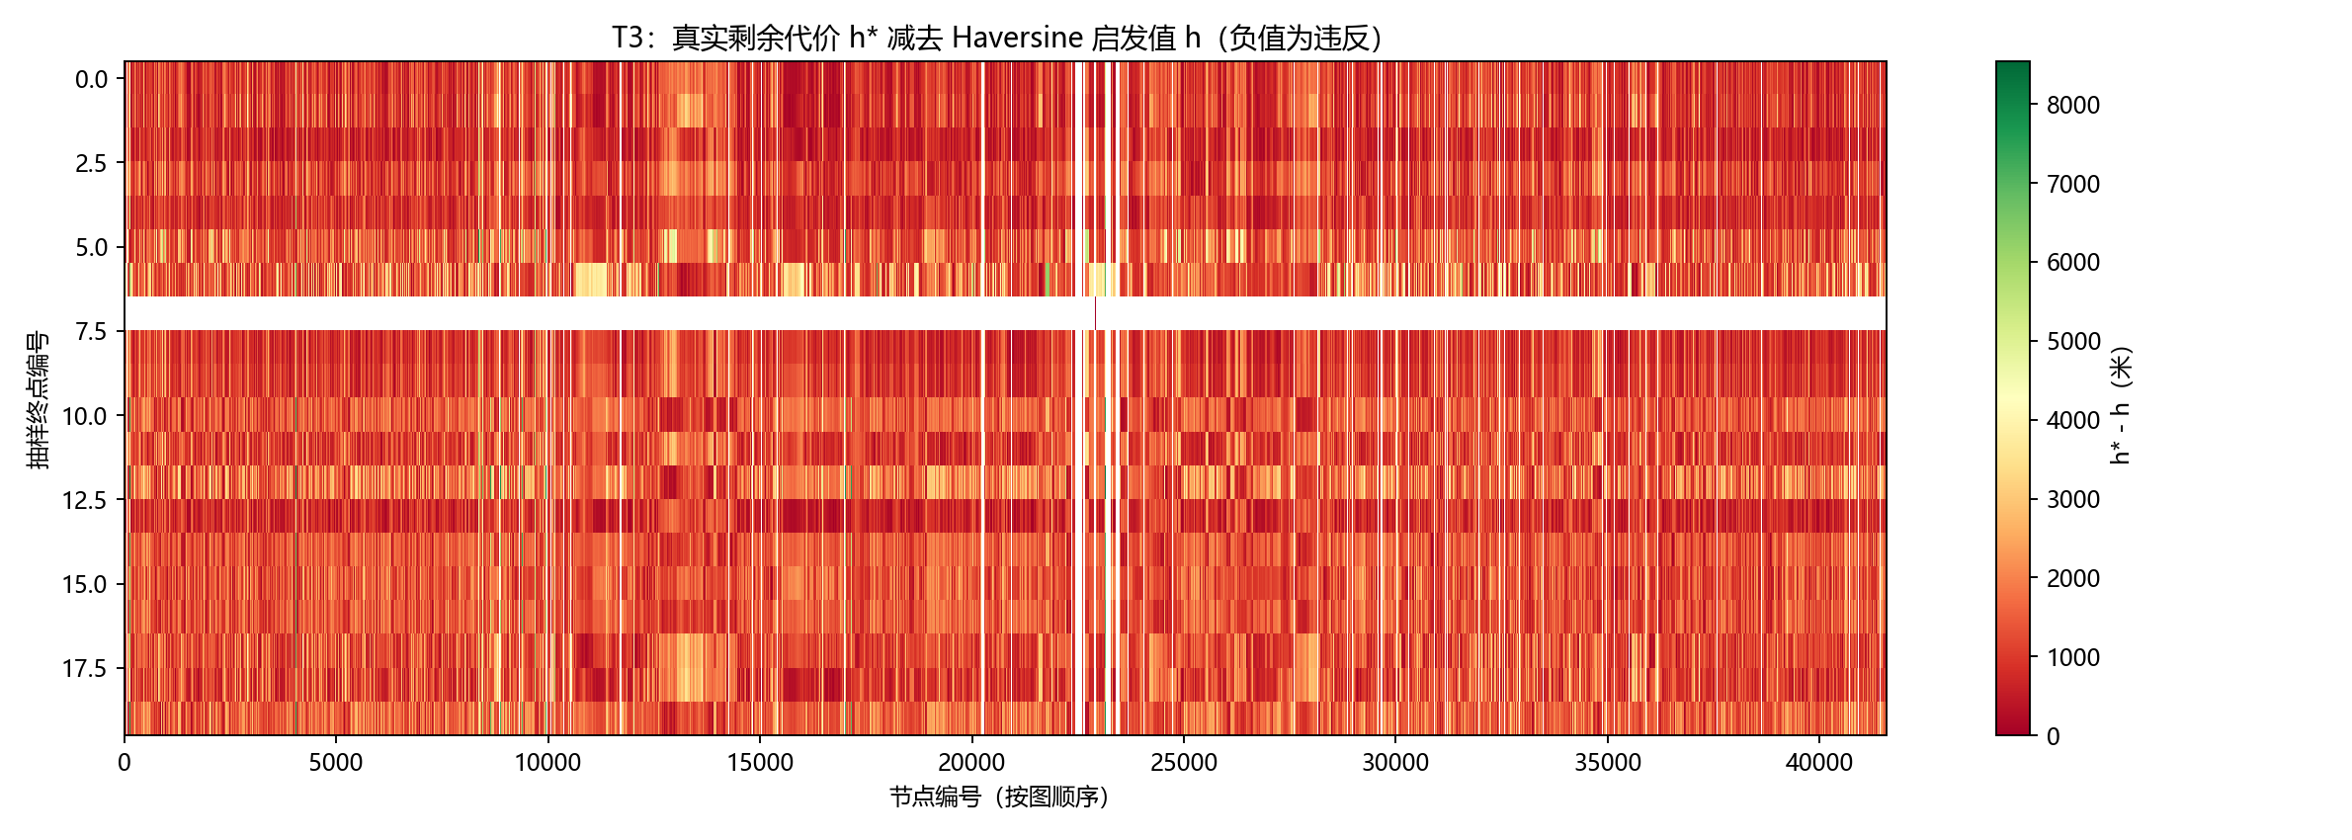
深圳
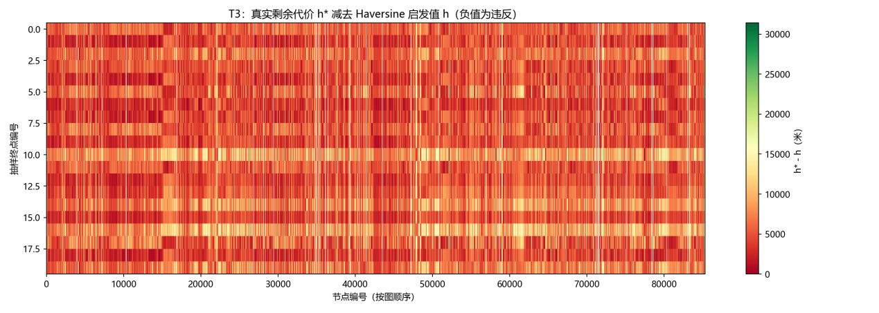

T4一致性扫描
T4验证启发式的一致性条件，也称为单调性条件。对任意一条有向边(u,v)，若边权为w(u,v)，则要求h(u)≤w(u,v)+h(v)。直观地说，从节点u到终点的估计距离，不能大于先走一步到v的实际代价加上从v到终点的估计距离。如果这个不等式成立，说明启发值沿着边走不会下降得太快。一致性比可采纳性更强：若启发式一致，则不仅保证A*最优，还能保证每个节点第一次被扩展时即取得最优代价，从而无需重复扩展。
与T3类似，一致性也是相对于某个终点而言的，因此T4同样从真实路网中随机抽取20个节点作为目标终点。对每一个终点，先计算全图每个节点的启发值h，然后遍历全图所有有向边，逐边检查上述不等式是否成立。
固定了GraphML路网文件和--seed（默认42），因此抽样的20个终点固定，全图每条边的残差、违反数和最大残差也固定。

华盛顿
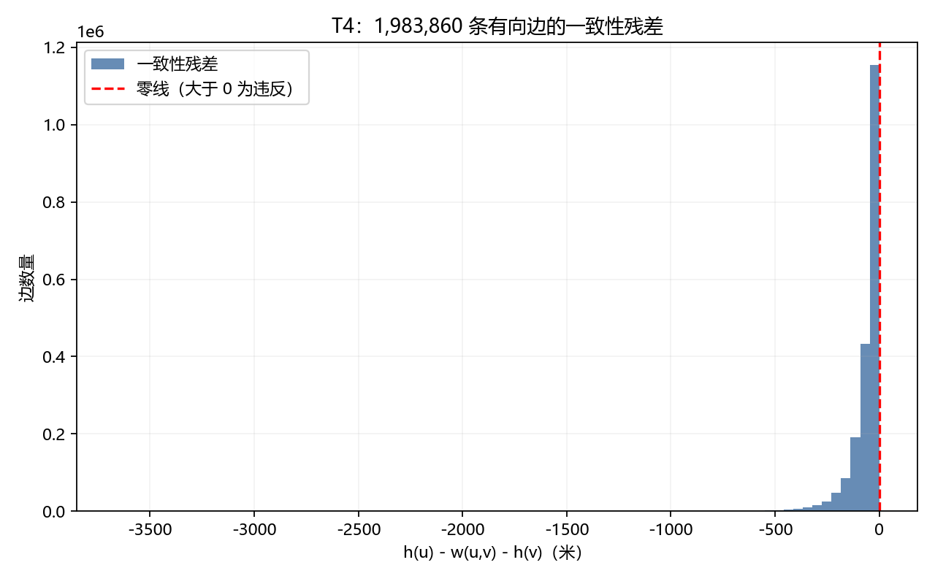
深圳
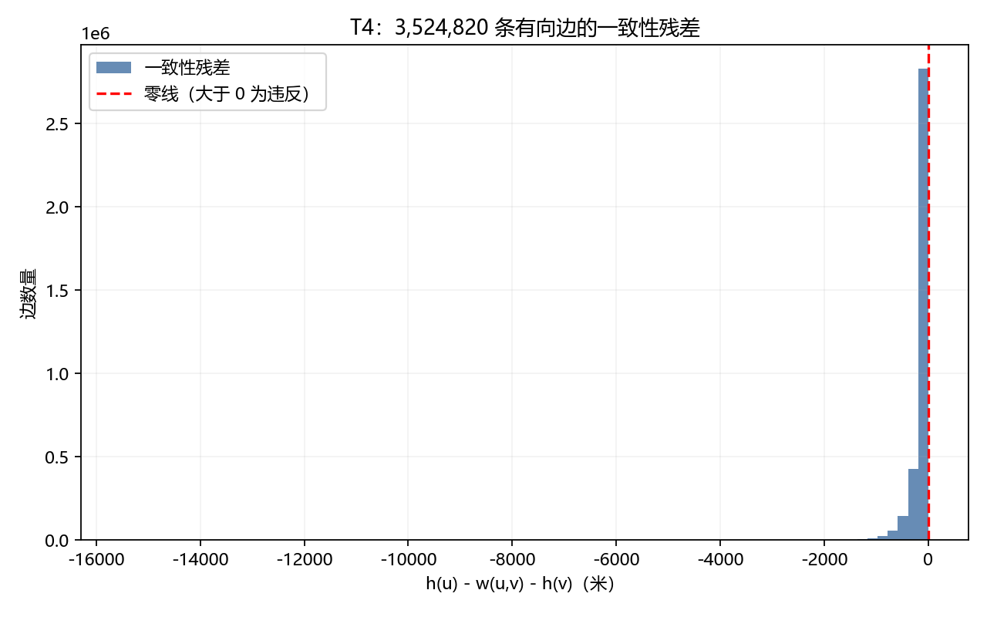

T5不可采纳反例
T5是一个故意构造的反例测试，用来验证测试框架本身是否能够检测出错误。人为把启发值放大，看框架能不能抓出A*的次优结果。具体做法是：先把默认的Haversine启发系数乘以10，得到inflated_scale，然后在一个强连通分量里随机抽起点和终点，要求两点间Haversine直线距离在1500米到15000米之间。对每一对起终点，分别运行Dijkstra和启发值放大10倍的A*，如果A*的代价大于Dijkstra的代价，就说明不可采纳启发值确实导致了次优路径，记录这次抽样并出图。默认最多尝试600次，找不到就报错，不会用示意图伪造反例。固定seed下结果一致，换seed或换路网则可能变。
华盛顿
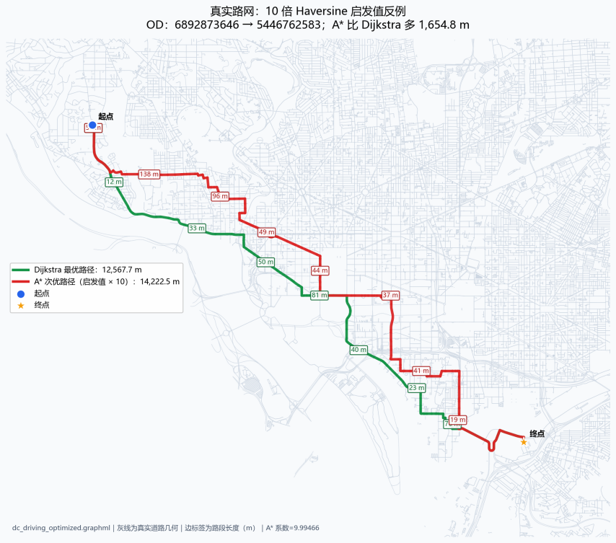
深圳
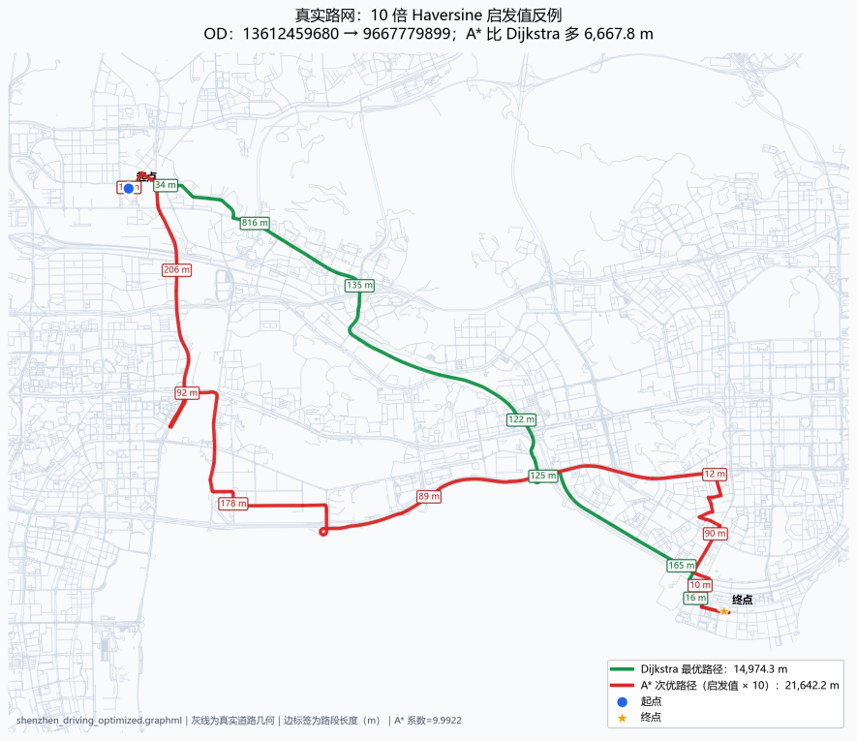

T6边界情况
T6关注极端输入下算法的行为是否正确，使用构造的极小图，共设计10类用例。这些用例包括：起点等于终点、起点与终点不可达、单节点图、零权边、平行边选最短、自环、坐标缺失、负权边Dijkstra、负权边A*、孤立节点。每一类用例都对应A*与Dijkstra可能出错的边界条件。
1.起点就是终点：让你从1号点走到1号点。预期是原地不动，路径就是[1]，代价0。如果代码没先判断这种情况，可能返回无穷大或者空路径。
2.走不到：图里只有1和2两个点，中间没有路。预期是返回走不到，代价无穷大，而不是直接报错崩溃。
3.图里只有一个点：用A*从1走到1。预期路径[1]，代价0。这是最小的图，验证A*不会因为图太小而出问题。
4.零权边：1到2的边权是0，也就是不花代价就能到。预期代价 0，路径 [1, 2]。这种边可能让某些优先队列实现提前退出或漏更新。
5.两条平行边：1到2有两条边，一条代价5，一条代价2。预期算法选代价2的那条，ID是"short"。如果实现随便取第一条，就会选错。
6.自环：1号点有一条指向自己的边，权为0，同时还有一条1→2的边。预期算法不会被自环绕进去，而是正常走[1,2]，代价1。自环处理不好可能死循环。
7.坐标缺失：A*需要坐标算启发值，但只给了起点坐标，没给终点坐标。预期算法主动抛ValueError报错，而不是偷偷用默认值算出一个错的结果。
8.负权边给Dijkstra：边权是-1。Dijkstra本来就不能处理负权边，预期算法发现后抛ValueError，而不是硬算出一个错误答案。
9.负权边给A：同样边权-1，预期A*也和Dijkstra一样拒绝，抛ValueError。
10.孤立点：图里有1、2、3三个点，但彼此之间都没有边。从1走到3，预期返回走不到，代价无穷大，而不是崩溃。
固定了硬编码的10类用例图每个用例的返回值、异常类型、是否通过与通过数每次都完全固定。
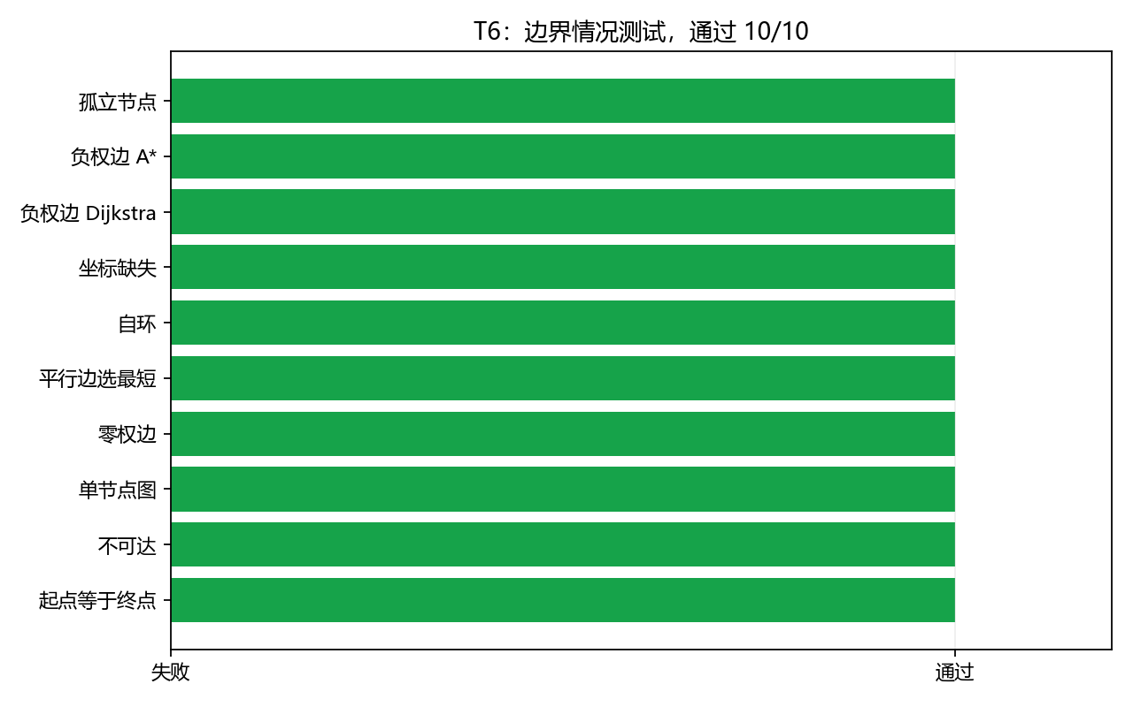

算法对比

T1拓展节点数对比
T1的目标是对比Dijkstra与A*在真实路网上的搜索规模，验证A*在可采纳启发式下确实能减少扩展节点数。测试用sample_reachable_pairs抽取100对可达起终点，对每一对分别运行Dijkstra和A*，记录两者的路径代价和扩展节点数。
固定了GraphML路网文件和--seed（默认42），因此100对起终点、每对的代价与扩展节点数、平均扩展节点数都固定。
华盛顿
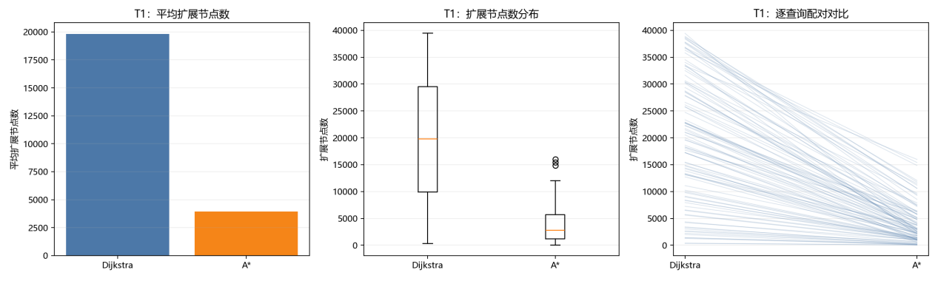
深圳
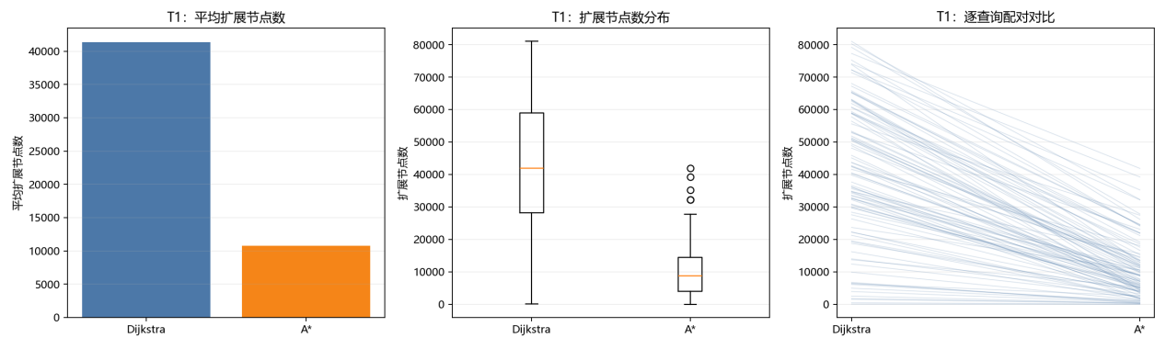
指标 | 华盛顿 | 深圳 | 来源测试 | 是什么数据
Dijkstra 平均扩展节点数 | 19,834.87 | 41,379.68 | 扩展节点数对比 | 100 对查询中 Dijkstra 平均每对扩展节点数
A* 平均扩展节点数 | 3,942.28 | 10,755.76 | 扩展节点数对比 | 100 对查询中 A* 平均每对扩展节点数
A* 扩展节点占比 | 19.9% | 26.0% | 扩展节点数对比 | A* 平均扩展节点数 ÷ Dijkstra 平均扩展节点数

T2查询耗时对比
T2的目标是对比Dijkstra与A*的单次查询耗时，并把A*的启发系数一次性估算成本单独计入，避免把预处理成本隐藏掉。测试抽取100对可达起终点，对每一对分别运行Dijkstra和A*，每对重复--repeats（默认3）次，取中位数作为该对的耗时，以减少系统抖动。
固定了GraphML路网文件和-seed（默认42），因此100对起终点、每对的代价、中位数耗时都固定。需要注意：耗时是wall-clock量，受机器、Python版本、CPU负载影响，同机重复运行接近，但跨机不可比。
每一对先做3次取中位数，得到100个中位数；柱状图对这100个中位数取平均；折线图直接画这100个中位数；总成本图把这100个中位数求和。
华盛顿
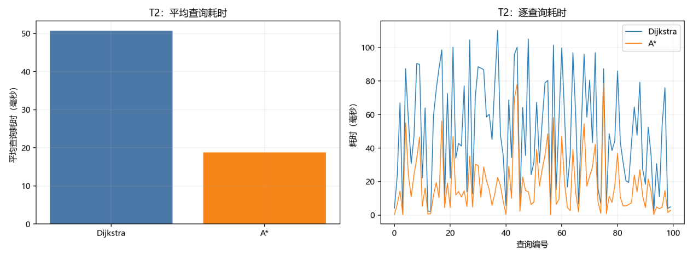
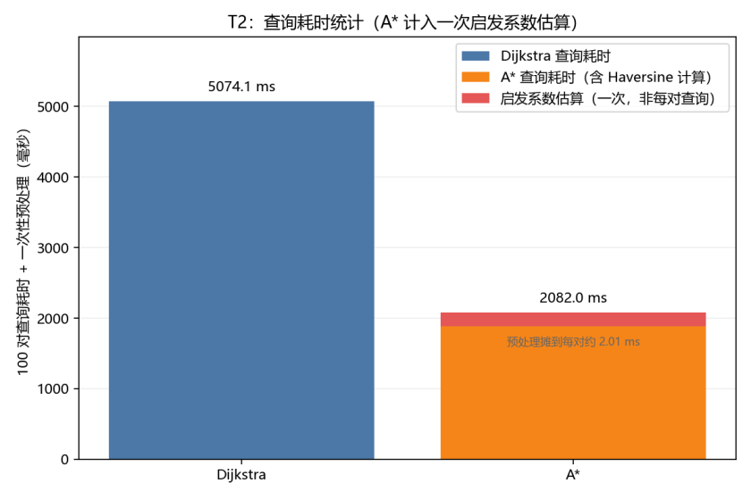
深圳
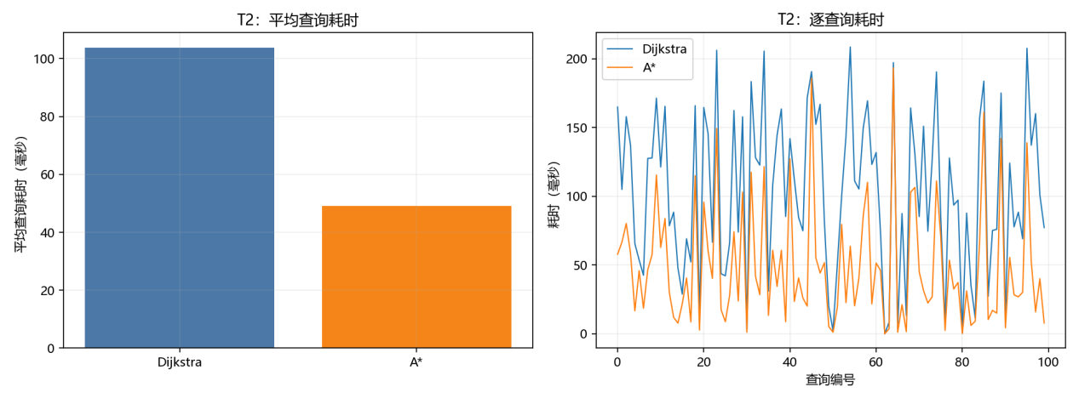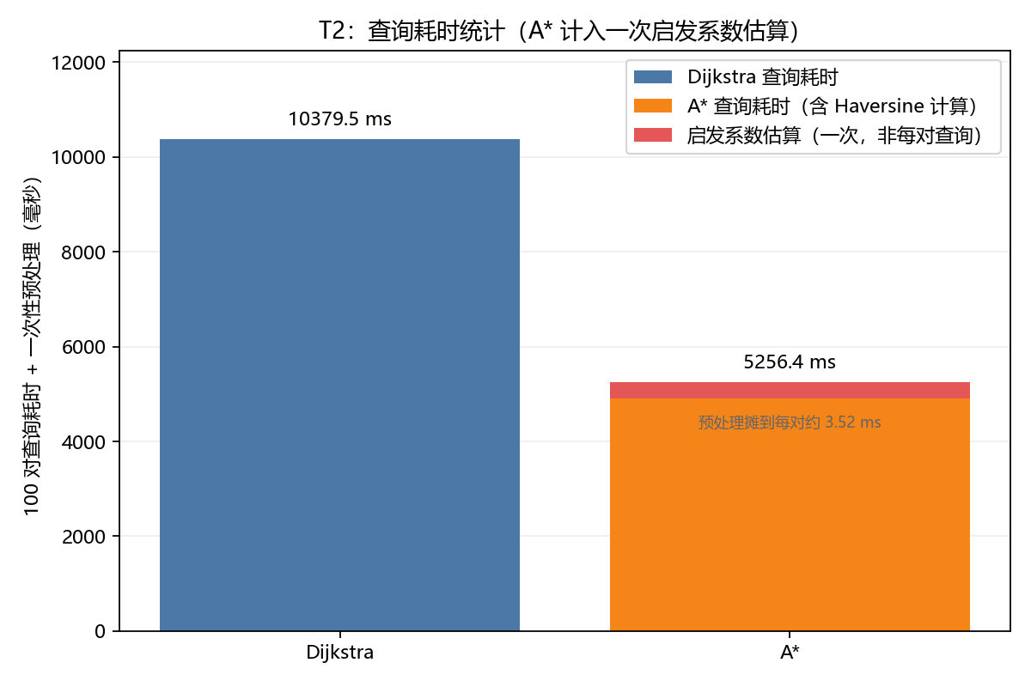‘
指标 | 华盛顿 | 深圳 | 来源测试 | 是什么数据
Dijkstra 平均查询耗时（ms） | 46.86 | 104.51 | 查询耗时对比 | 100 对查询、每对 3 次取中位数后的平均耗时
A* 平均查询耗时（ms） | 17.86 | 49.98 | 查询耗时对比 | 100 对查询、每对 3 次取中位数后的平均耗时
A* 查询耗时占比 | 38.1% | 47.8% | 查询耗时对比 | A* 平均查询耗时 ÷ Dijkstra 平均查询耗时
代价不一致数 | 0 | 0 | 查询耗时对比 | 100 对查询中 A* 与 Dijkstra 代价不一致的对数

T3启发函数紧度
T3的目标是观察Haversine启发值h与真实剩余代价h*的接近程度，也就是启发函数紧不紧。紧度比值h/h*越接近1，说明启发值越接近真实剩余代价，A*的引导越强；比值越接近0，说明启发值过于保守，A*退化成接近 Dijkstra。
测试抽样20个终点，对每个终点用反向Dijkstra算出全图所有节点到该终点的真实最短距离h*，再在每个终点下随机抽--nodes-per-target（默认100）个节点，计算h= Haversine×scale与h*的比值。
固定了GraphML路网文件和--seed（默认42），因此20个终点、每个终点抽的100个节点、h与h*、紧度比值与统计量都固定。
华盛顿
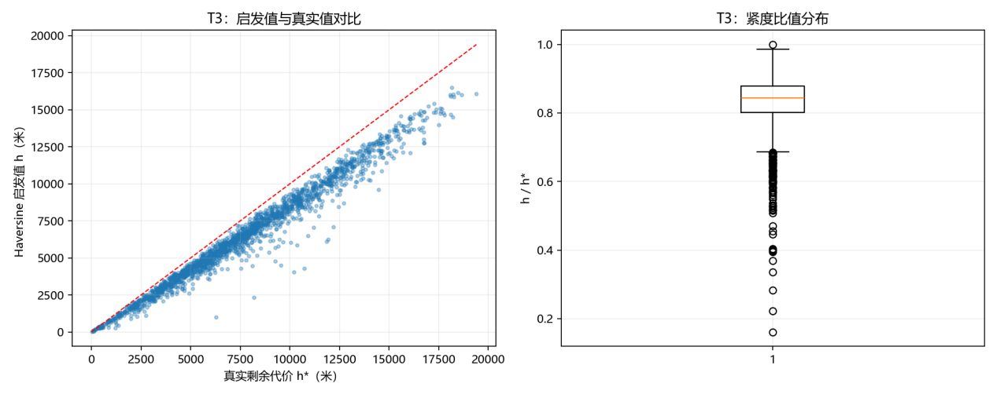
深圳
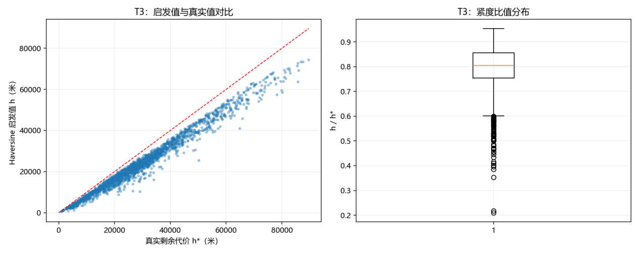

T4搜索空间可视化
T4的目标是把Dijkstra与A*的搜索空间画出来，直观展示A*为什么扩展节点更少。
华盛顿。Github上面有动图，想办法。
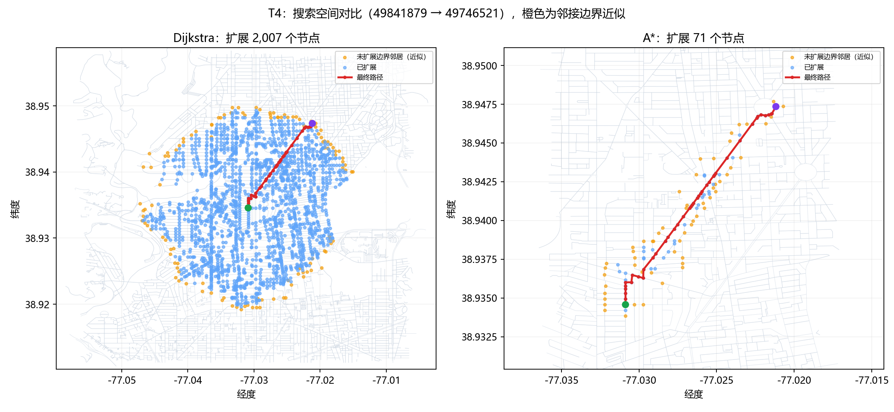

深圳
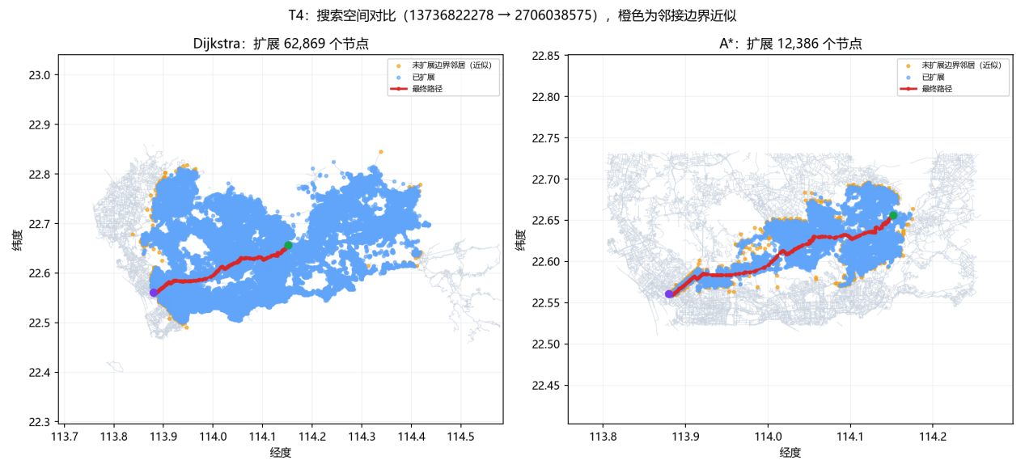

T5大规模路网压力测试
T5的目标是在大规模路网上按起终点直线距离分档观察性能，验证距离越长、查询代价越高，以及A*相对Dijkstra的耗时差异。测试先抽--pairs的3倍候选可达起终点对，按Haversine直线距离排序，再等间隔取--pairs（默认100）对，保证短途、中途、长途都有覆盖。对每一对分别运行Dijkstra和A*，记录路径代价、扩展节点数与耗时。代码按直线距离三分位把查询分成“短途、中途、长途”三档，统计每档下两种算法的平均耗时。
华盛顿
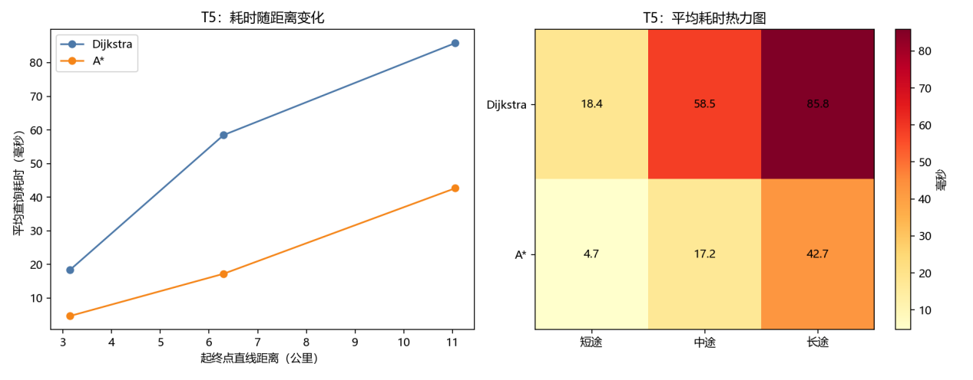
深圳
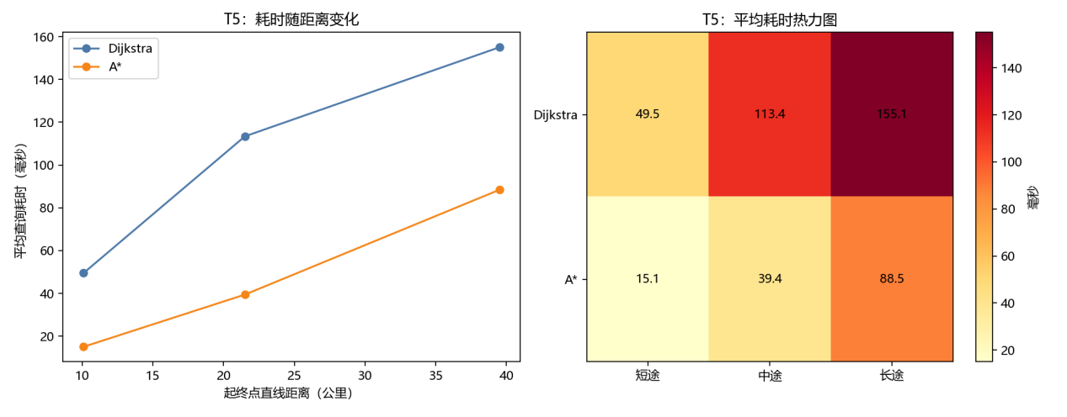
路网基本情况
指标 | 华盛顿 | 深圳 | 来源测试 | 是什么数据
节点数 | 41,570 | 85,287 | 路网加载 | GraphML 路网节点总数
有向边数 | 99,193 | 176,241 | 路网加载 | GraphML 路网有向边总数
Haversine 启发系数 α | 0.99946572047 | 0.999219586878 | 路网加载 | 把 Haversine 距离换算成路网代价的系数
启发系数计算耗时（ms） | 189.80 | 352.13 | 路网加载 | 计算 α 的一次性预处理耗时

